



ЕРАЗЪМ+
Театър на сенките в предучилищното образование
2023-2-BG01-KA210-SCH 000178703

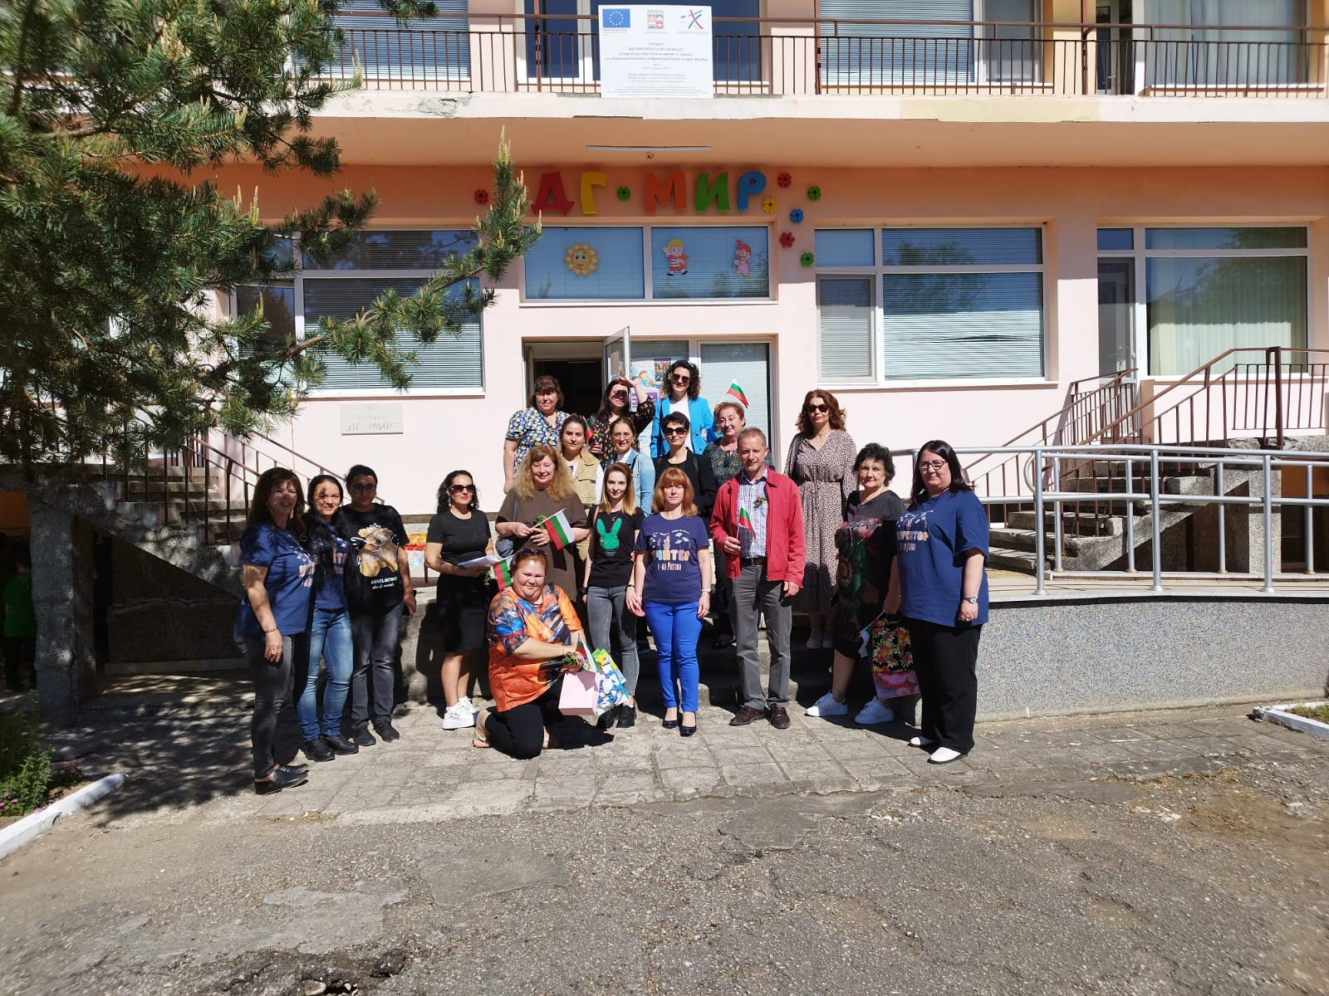

2024

Програма Еразъм+, Ключова дейност 2
Сътрудничество между организации и институции
Малък партньорски проект - Сектор "Училищно образование"

Координатор на проекта:
Детска градина „Мир“ - Мездра, България
Директор: Диана Вутова

Партньори:
Фондация „Ценности, добродетели, интегритет“, България
Liceul Tehnologic Baia de Fier- Gradinita cu Program Prelungit Baia de Fier, Romania;
IZNIK ILCE MILLI EGITIM MUDURLUGU, TURKEY

Сума на проекта: 60.000 евро

ЕКИПИ ПО ПРОЕКТА

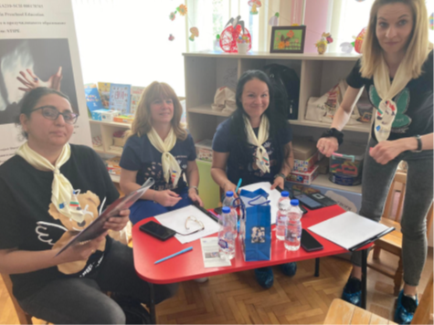
БЪЛГАРИЯ, ДГ „Мир“ - Мездра
РУМЪНИЯ
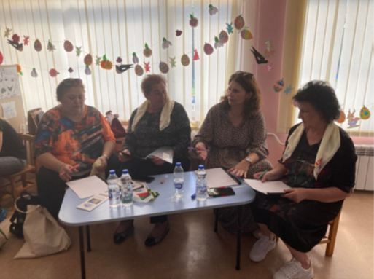

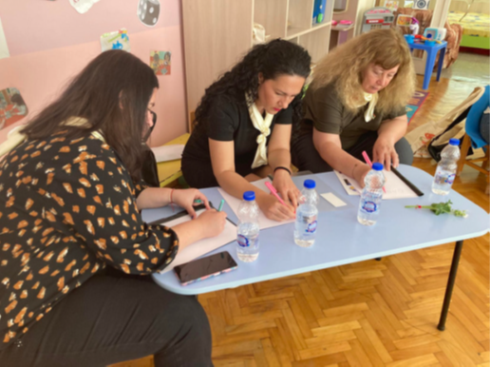
БЪЛГАРИЯ, Фондация „VVIF“
ТУРЦИЯ
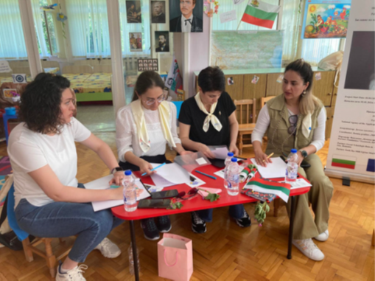

Започвайки от фразата "да се научим да знаем, да се научим да правим, да се научим да живеем заедно с другите и да се научим да бъдем", предложихме да работим с други европейски детски градини в рамките на стратегическо партньорство "Еразъм+", чиято група се състои от деца в предучилищна възраст между 3 и 7 години, учители, родители. Работният език на проекта е английски.
Целите на проекта са:
- популяризиране на "театъра на сенките" като средство за създаване на благоприятна и приобщаваща среда в и извън детската градина;
- укрепване на европеизацията и интернационализацията, капацитета на местното управление и международното сътрудничество на организации и образователни институции в три европейски държави (България, Румъния и Турция);
- популяризиране на продуктите и резултатите от прилагането на новия метод на работа на местно, регионално, национално и международно/европейско ниво, за подкрепа на бъдещи подобни иновативни практики в детските градини и училищата извън рамката на партньорството.
Целта на проекта е да допринесе за по-вдъхновено, творческо и приобщаващо предучилищно образование чрез отключване на потенциала за творчество и учене чрез театър на сенките в детските градини.
Като окончателни резултати предложихме следното:
- стъпка по стъпка в театъра на сенките;
- мрежа от кадри от детски градини, обучени в три европейски държави (България, Румъния, Турция);
- брошура със снимки на реализацията на дейностите, на английски, румънски, български и турски език;
- правене на спектакъл по метода на театъра на сенките в 3-те партньорски детски градини;
- общ видео-филм с постиженията на деца и учители от детските градини, както и брошура с моменти и впечатления от дейностите по проекта, с иновативни методи.

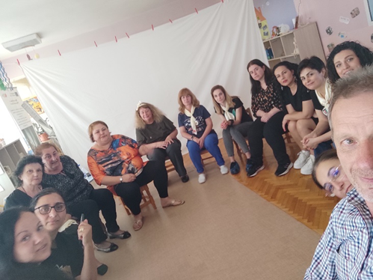
Първата мобилност на персонала
се проведе в България, в Детска градина
„Мир“ – Мездра, между 15-19 април 2024 г.
Дейността се състоеше в обучение в
театъра на сенките на 16 участници от
трите партньорски страни
(Румъния, България, Турция).
През петте дни на обучение участниците
имаха уникални преживявания, много
интересни демонстрационни дейности.

Фондация: "Ценности, добродетели, интегритет" разполага с квалифициран екип, който ни научи как да прилагаме театъра на сенката в детската градина.

„За нас, възрастните,
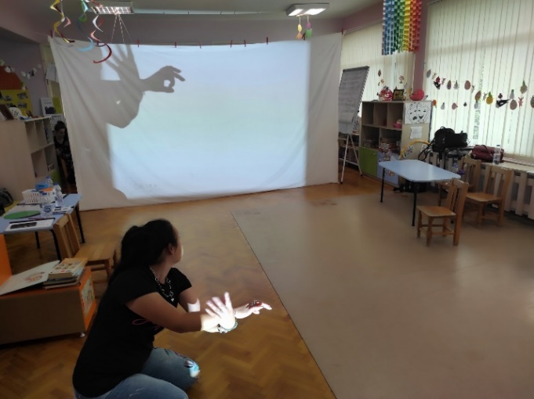
театърът на сенките
е дейност, която
предизвиква креативността
и майсторството на
децата!
Също така,
предлага игра на емоции,
което ги учи
да изразяват чувствата си,
като им помага да развият и своите
комуникативни умения”.

„Ние, учителите, чрез театъра на сенките, можем да персонализираме емоциите, можем да създадем цял свят чрез играта на светлина и сянка”.
Театърът на сенките е възможност за родители, деца и педагози да навлязат в творческия свят на историите. Това е начин за представяне на историите чрез герои, който помага да се предаде по-сложно емоционално послание, отколкото просто да четете.

Обучителният курс е базиран на неформалното образование, където участниците се учат да правят театър на сенките от А до Я, а накрая създават мини-спектакъл.

Ето някои снимки от обучителния курс в България, където ние възрастните се превърнахме в различни герои от истории или от реалния свят, различни животни или птици, играхме различни роли/професии, понякога дори симулирахме емоционални състояния (тъга, радост, удивление, разочарование).

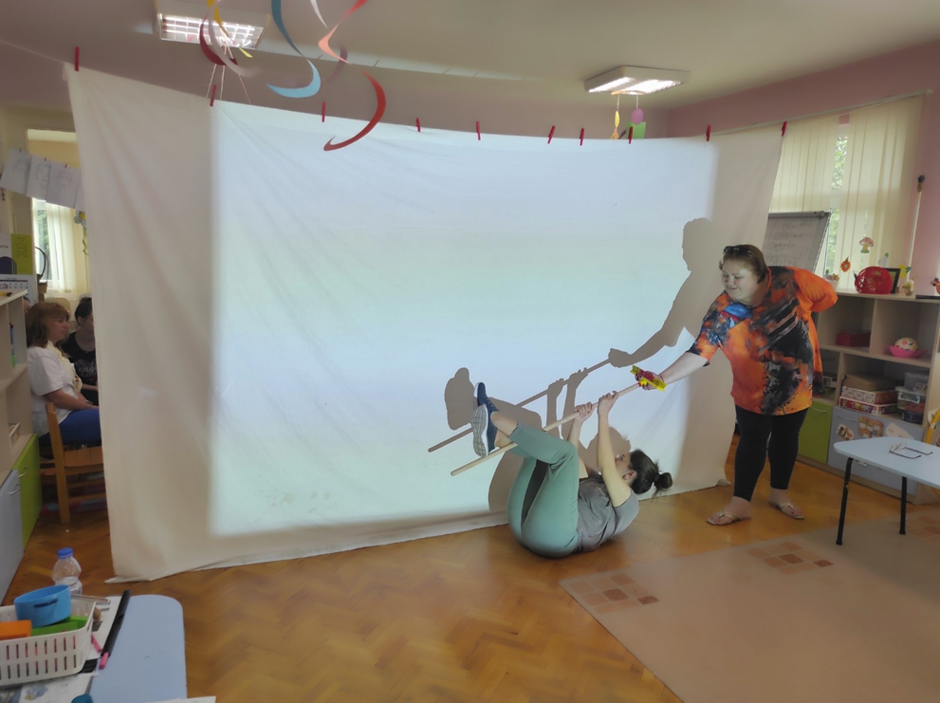

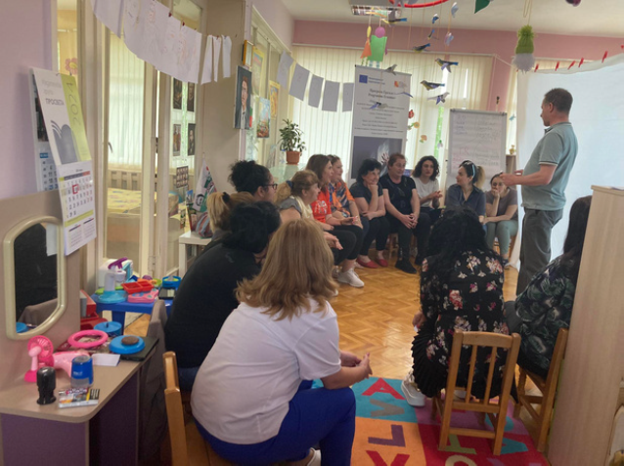

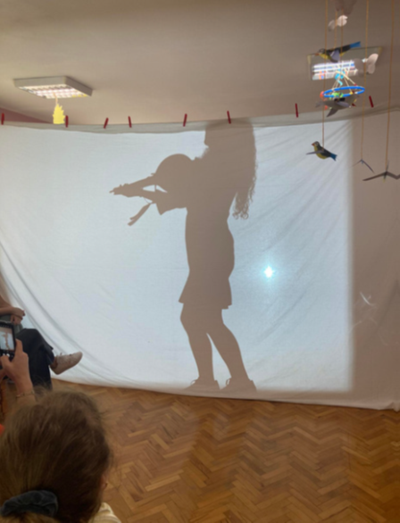
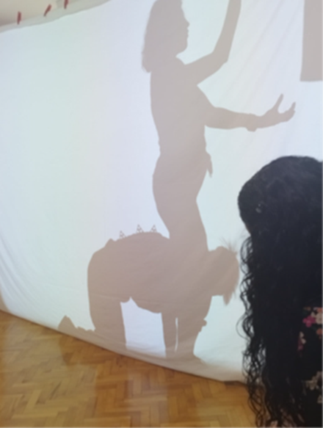

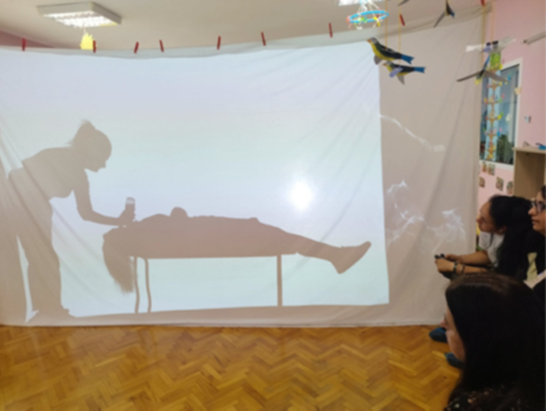

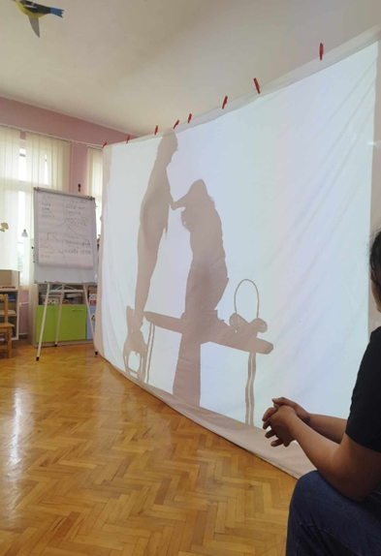

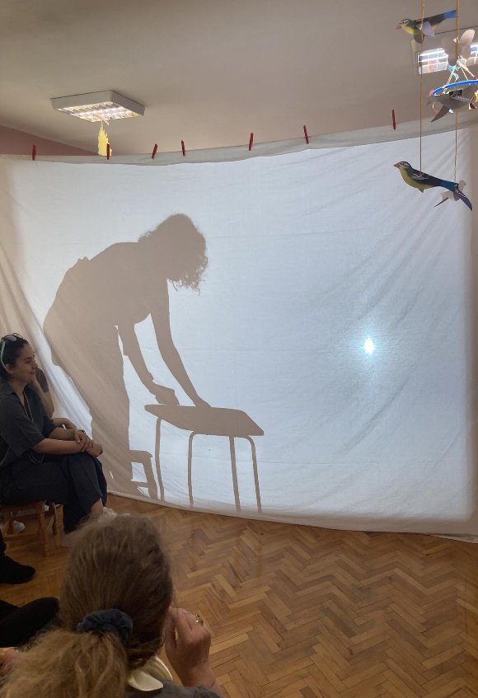

В края на обучителния курс беше създадена международна група от участниците в курса, които могат да прилагат метода на театъра на сенките, за да отключат творческия потенциал на децата от детската градина. Курсът на обучение се оказа успешен, на всички нива: професионално, лично, емоционално.

Ето някои впечатления на участниците:

Дана от Румъния: "За мен участието в такъв обучителен курс, както и участието в този проект, беше нещо ново и предизвикателно. Много се радвам, че успях да присъствам на курса. Много е важно, особено за нас, преподавателите, да осъзнаем механизмите, които задействат културни събития, а не само самите продукти. Благодаря ви и се надявам всички да изградим по-творческо общество, очевидно чрез културно обучение, както в полза на нас, преподавателския състав, така и най-вече в полза на малкото потомство, чиято личност оформяме и влияем на съдбите им."

Ебру от Турция: "Относно обучителния курс по театър на сенките имах възможността да се срещна с хубави хора, които са професионалисти, отдадени и ангажирани, и съм много благодарна, защото имах възможността да участвам в тази тема, подкрепена от фондация VVIF. Курсът беше интересен, ангажиращ, завладяващ, а придобитите знания бяха в съответствие с професионалистите, които ни обучиха."
Диана от България: "Беше създаден международен екип от различни детски градини от три държави, но стигнахме до "общ знаменател" и в същото време успяхме да намерим общ език. Открихме неща, които може би сме знаели, но не прилагахме в ежедневната си работа. Натрупахме нови знания и умения, които ще използваме в бъдещата работа с децата.“

Станимир Кискинов, обучител България: "Имах възможността да работя с прекрасни хора, с които общувах безупречно. Това беше просто като игра, защото те усетиха работата, включиха се и вложиха душата си във всичко, което правеха. Беше удоволствие да бъдем заедно. Пожелавам Ви успех в правенето на театралните представления с децата, след като се върнете от курса. Убеден съм, че ще бъде успешен!"

Събитието в България, беше разпространено при завръщането на участниците от курса в местната и специализираната преса, в социалните мрежи, сред колеги, които не са присъствали на обучението.

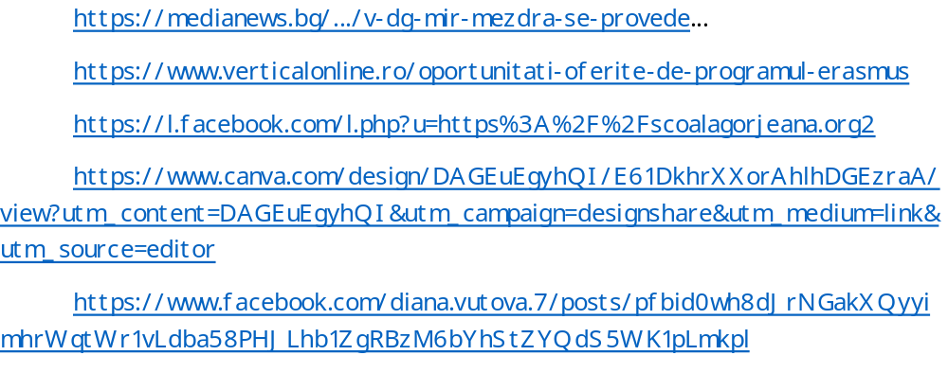
https://drive.google.com/drive/folders/1GK7pXnBf8xjIqTRj2eJGgq-e5hdT8Eww

Фондация „Ценности, добродетели, интегритет“, България, създаде Наръчник за театъра на сенките, който е един от крайните продукти на този прекрасен проект. Между 1.05.2024 - 30.06. 2024 г. детските градините от трите участващи в проекта държави, направиха представления в театър на сенките с деца в предучилищна възраст. Те бяха заснети във всяко учебно заведение, след което беше направен малък видео филм с изпълненията от детските градини-партньори.
Между 19 април и 30 юни 2024 г. всяка детска градина направи кратко представление с децата в предучилищна възраст на избрана тема (популярна, национална или международна история, събитие от реалния живот и т.н.), като всеки партньор имаше свободата да избира и реализира избраната тема с децата в предучилищна възраст.

БЪЛГАРИЯ

Извършване на прости действия – пиене/ядене, обличане, засаждане на лук, бране на ябълки, измиване на ръцете, пробване на дрехи.

Този етап е поредица от индивидуални упражнения, в които децата едно по едно представят прости действия: например облизване на сладолед, миене на зъби и т.н. От едната страна на чаршафа всеки млад актьор извършва определено действие, докато останалите, наблюдавайки действието от другата страна, където е публиката, успяват да отгатнат съответното действие.

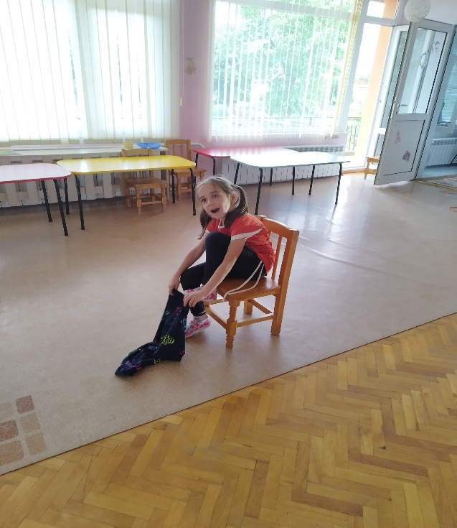
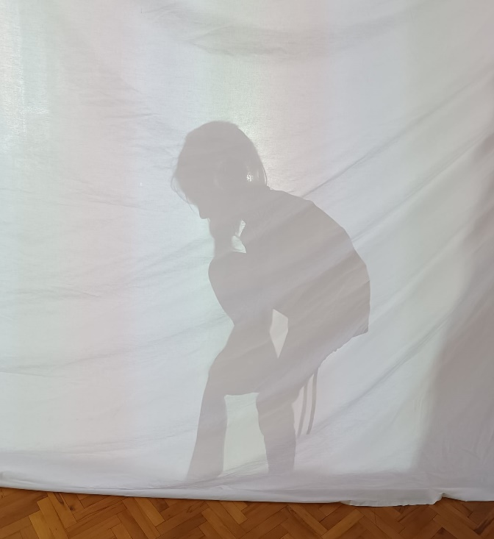

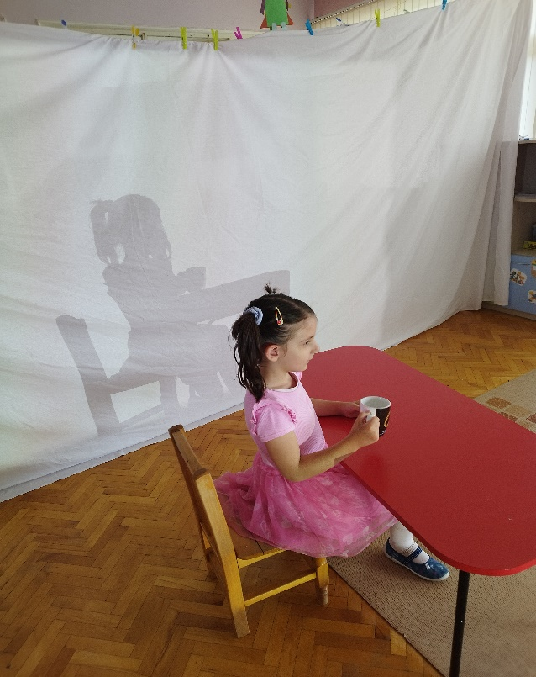
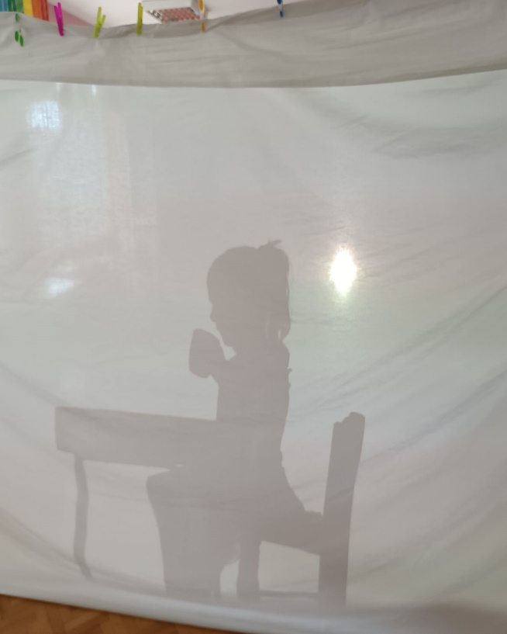

Упражнение "Ходене по въже"

Докато в предишното упражнение участниците вървят по ширината на сцената, в това те използват нейната дълбочина. Те си представят, че на земята има въже, ориентирано от източника на светлина към чаршафа и вървят по него, запазвайки равновесие. Идеята е да се види как се променя сянката им от момента, в който влязат в осветената зона до момента, в който са най-близо до чаршафа и обратно. Всеки участник преминава въжето поне два пъти. Това упражнение отнема 5-10 минути.
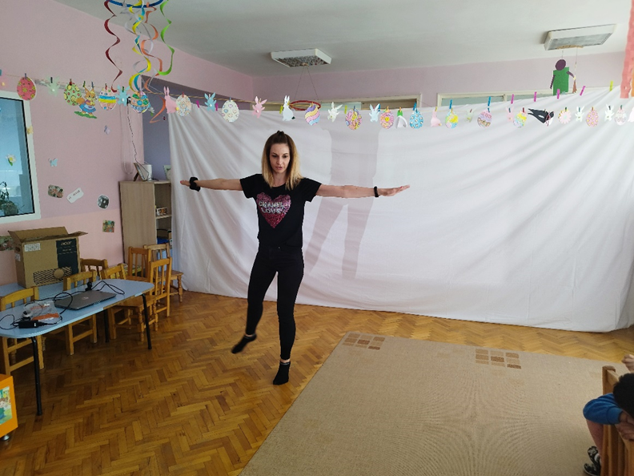

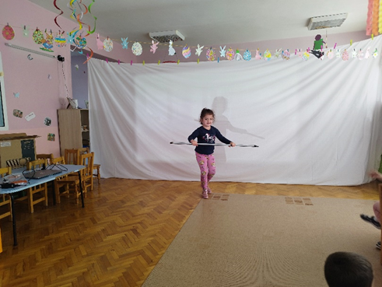
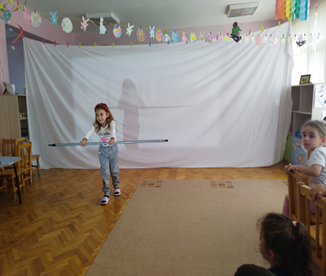

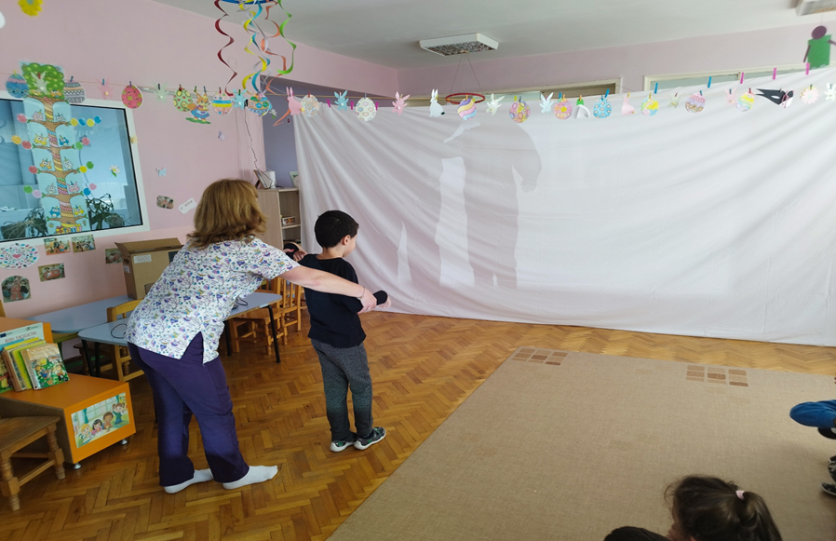

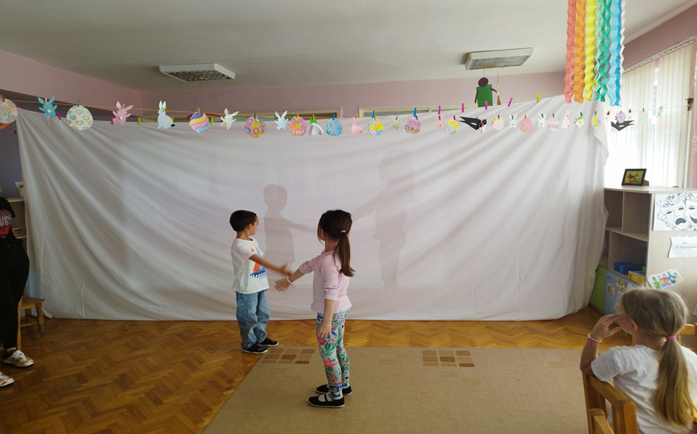

Каква е моята професия?- учител, сервитьор, фризьор, строител, домакиня, художник, футболист, готвар, певец

Следващата стъпка в театъра на сенките представя задачи, които са по-сложни. След начина на представяне на прости действия, участниците сега трябва да представят професия, така че наблюдателите да могат да я разпознаят. Разликата е, че съответната професия може да бъде представена от повече от едно просто действие, присъщо на нея, докато не бъде разпозната. По същия начин участниците представят една или две професии по време на цялата сесия. Упражнението е специално насочено към децата, тъй като това е приятен, полезен и радостен начин за тях да научат за различни професии. Препоръчително е на децата да се дадат картички със снимка на професия. Едно дете изпълнява. Наблюдавайки сянката, останалата част от групата трябва да познае каква е професията. Актьорът спира да играе, когато публиката познае ролята.

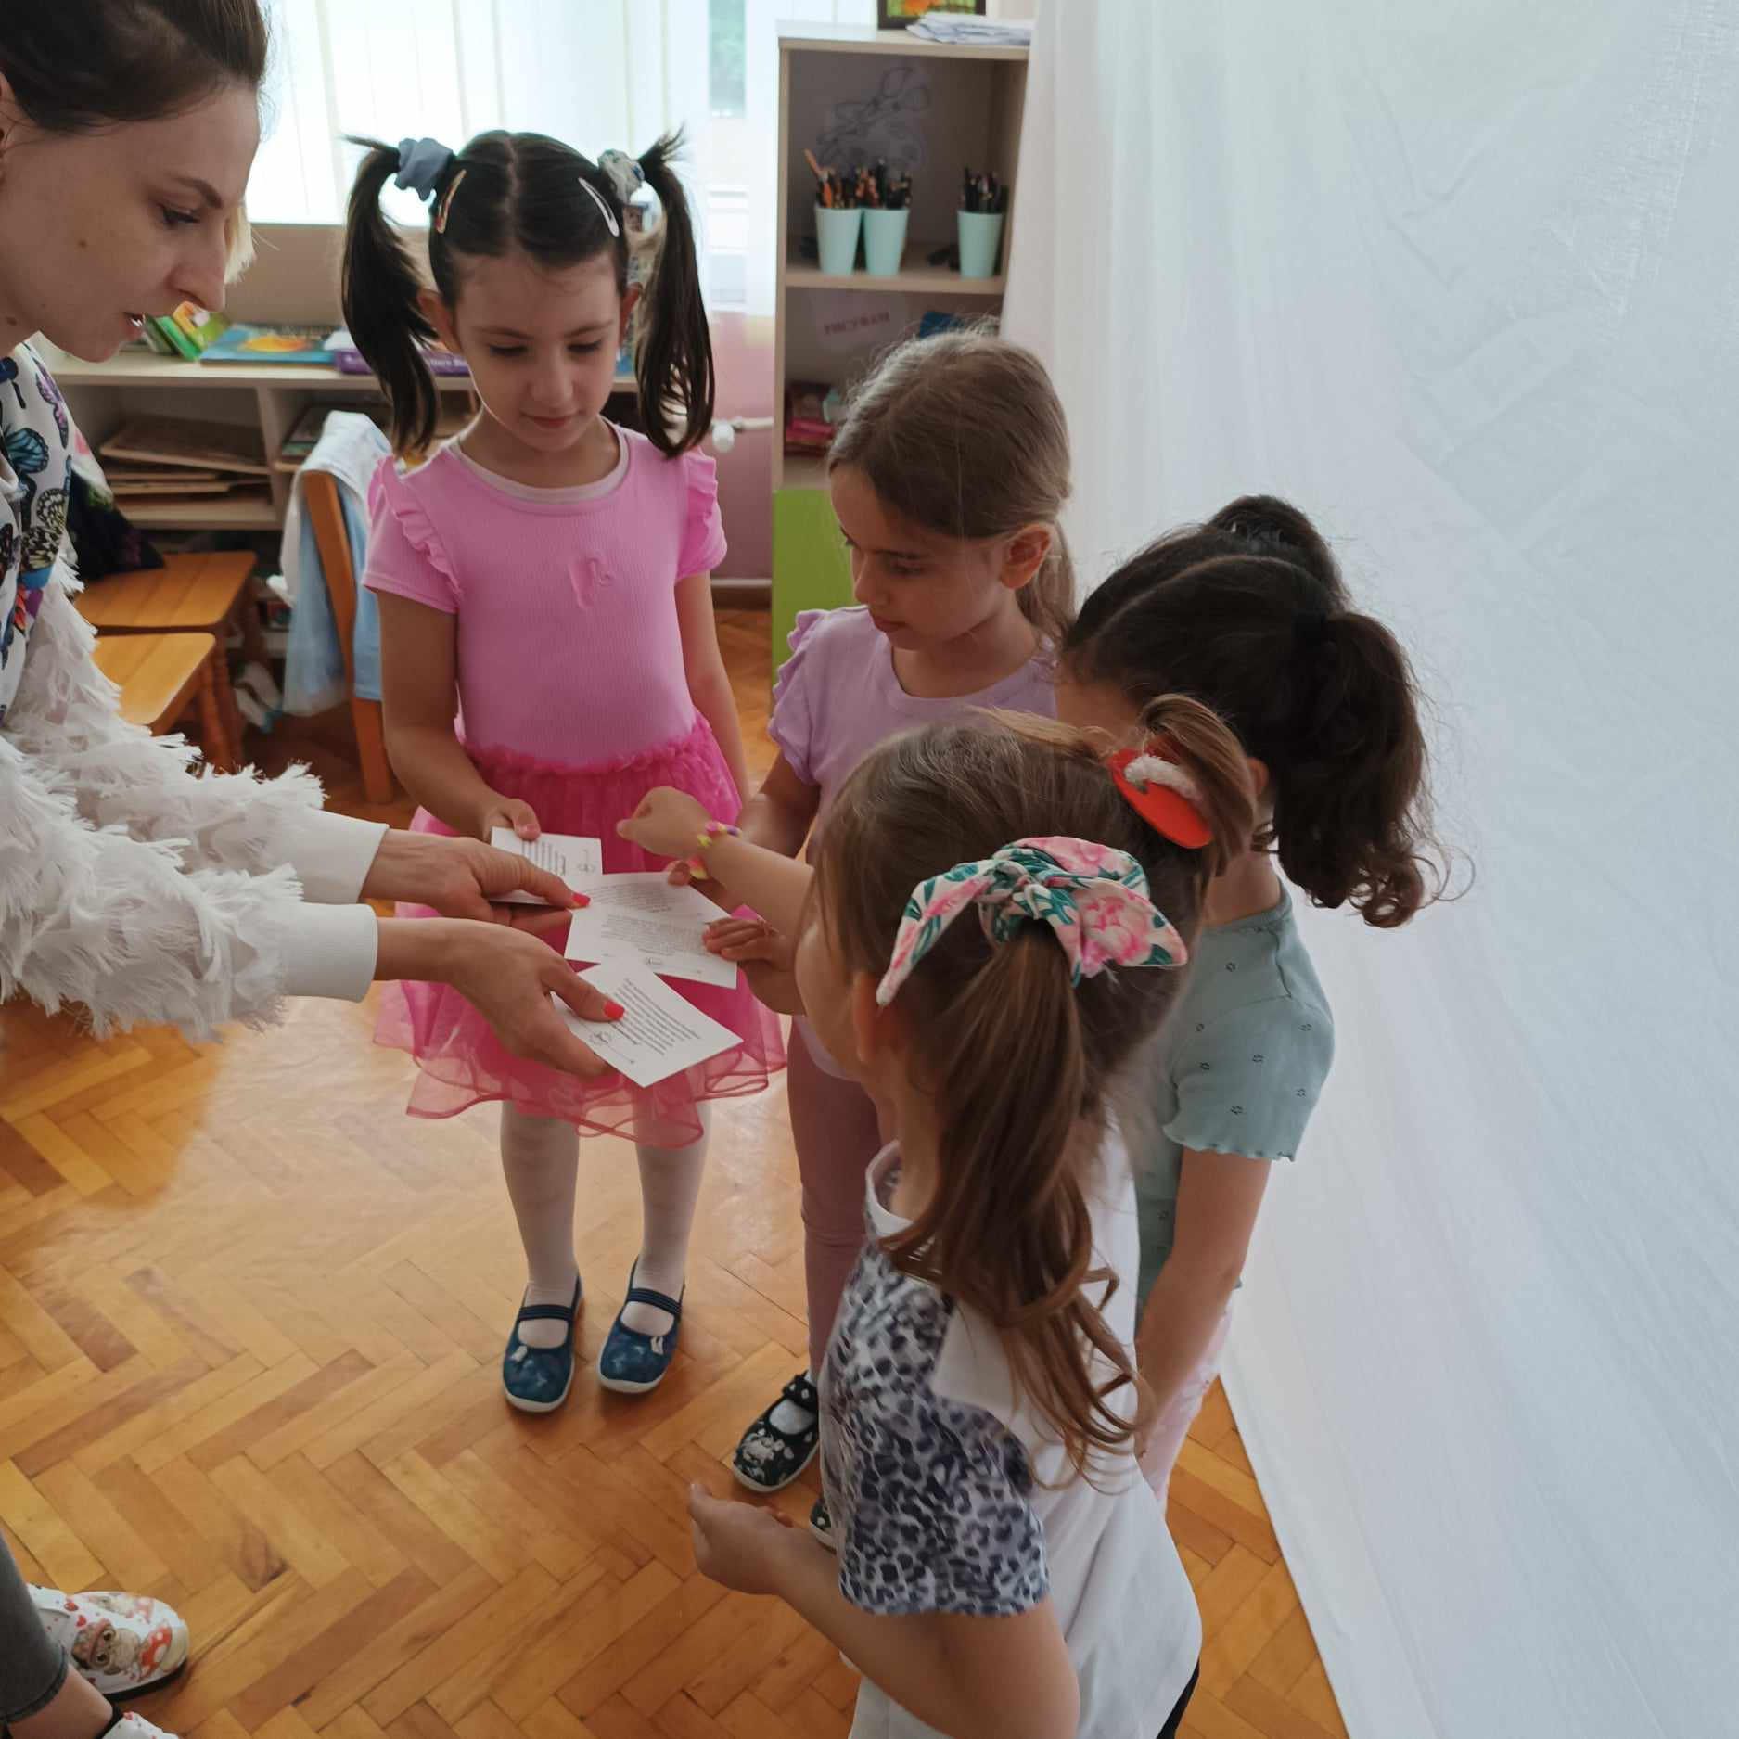
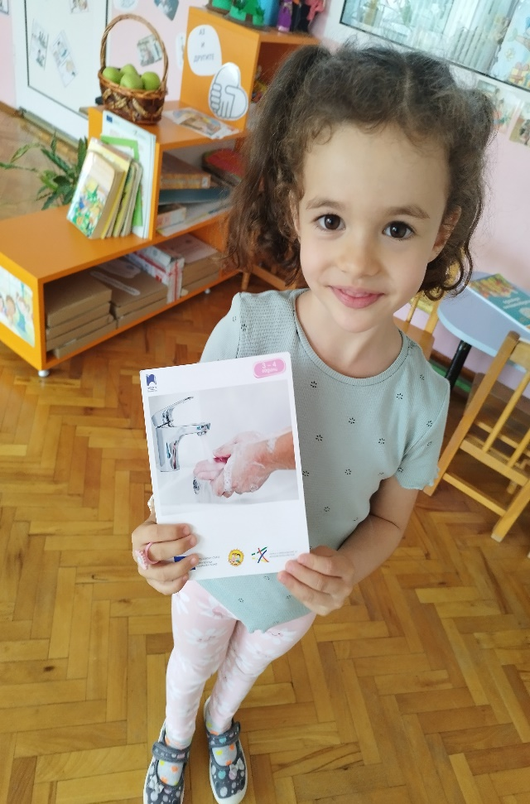

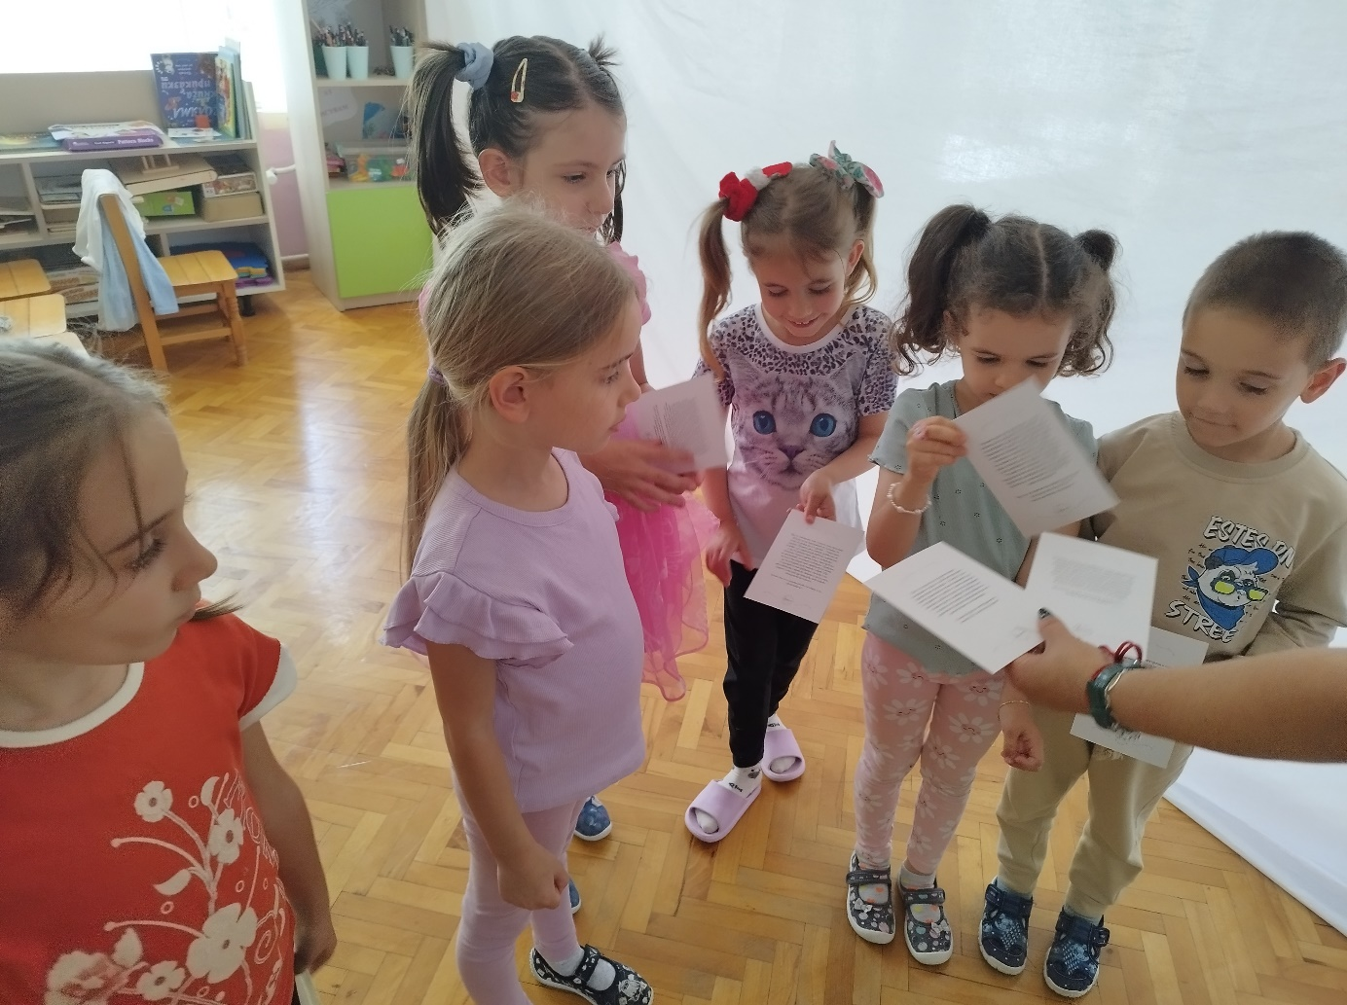

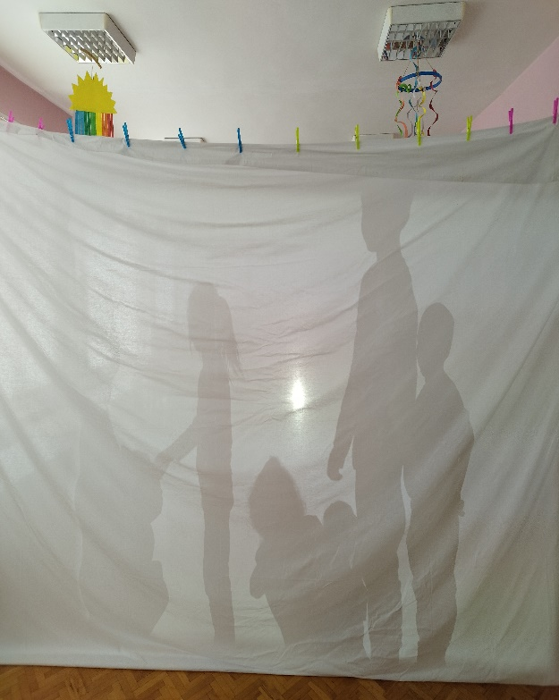
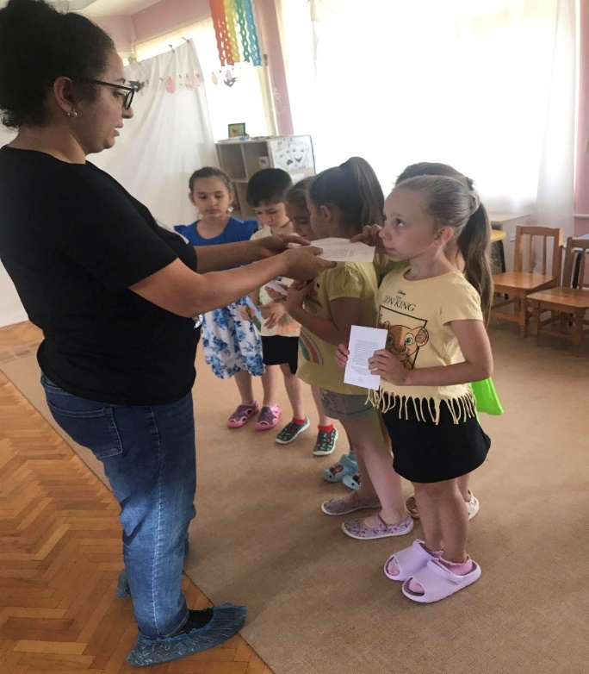

Игра с перспектива

Следващото упражнение също е за перспективата. Работи се по двойки. Първо се демонстрира реално действие (например ръкостискане) и се вижда как това действие се отразява на чаршафа. След това се прави фалшиво ръкостискане, което също трябва да изглежда реалистично. Единият участник е по-близо до чаршафа, а другият е по-далеч, така че те не правят истинско ръкостискане (или подобно действие), а се опитват да координират движенията и сенките си, така че да изглежда истински. Упражнението може да отнеме до 15 минути.

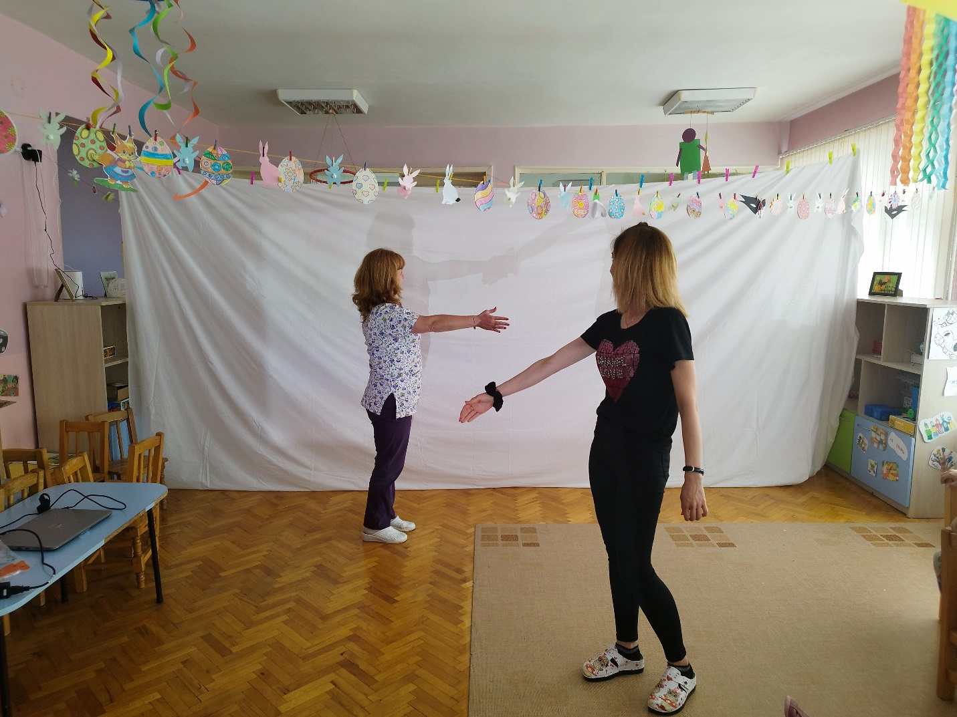

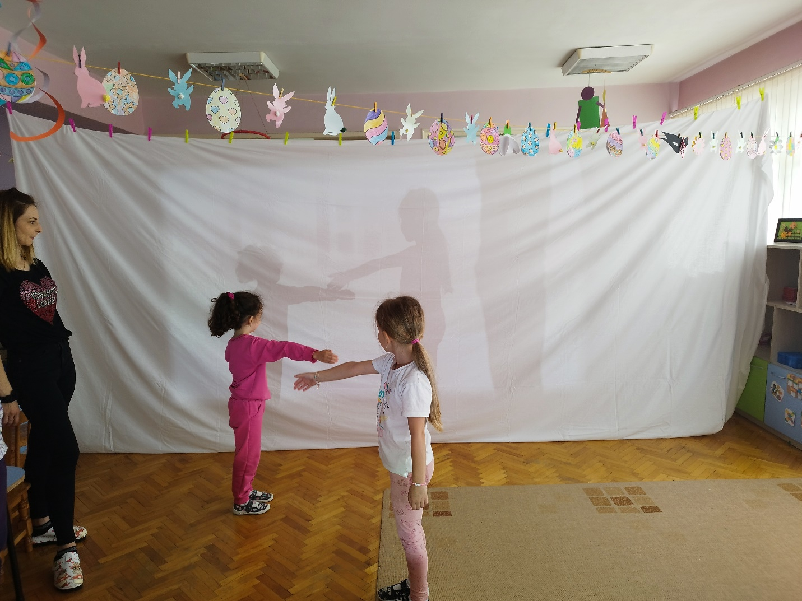

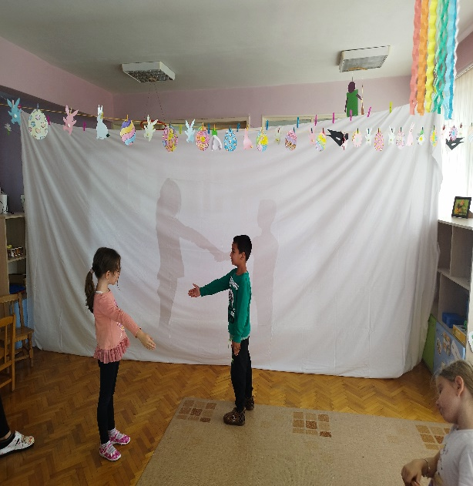
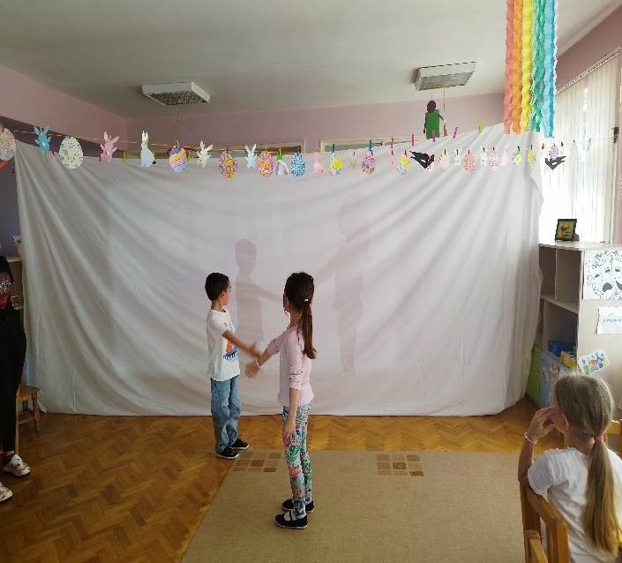

Животни – крокодил, кон, пеперуда, охлюв, птица, пеперуда, заек, лисица.

Следващата част обикновено е много привлекателна за децата, защото те получават нови предизвикателни задачи. Децата трябва да визуализират животно с телата си: крокодил, мишка, куче и др. Те първо трябва да помислят за сянката и поведението на животното, защото понякога малките детайли правят разликата (между заек и кенгуру, например). Друг интересен момент тук е, че участниците могат да изберат да представят конкретното животно поотделно или да потърсят съдействието на друг участник(ци), за да изпълнят задачата (например един, двама или дори трима участници могат да визуализират слон). Издаването на специфични звуци за животното не е разрешено.
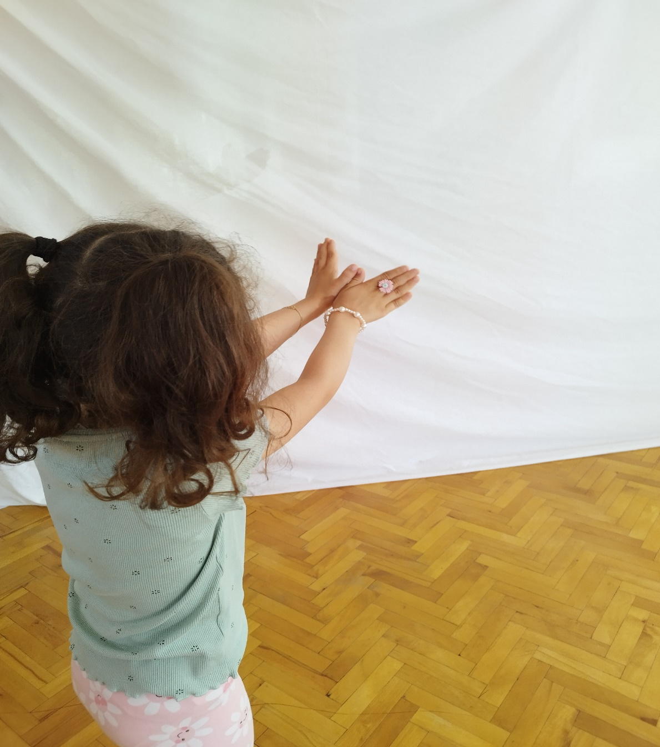

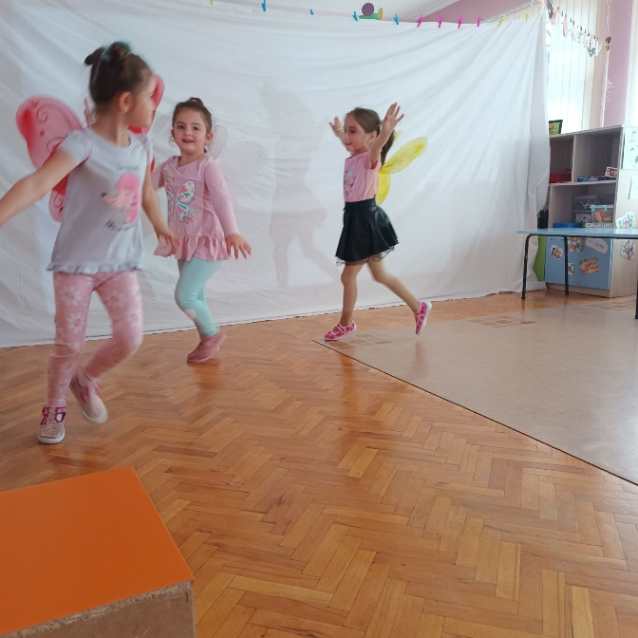
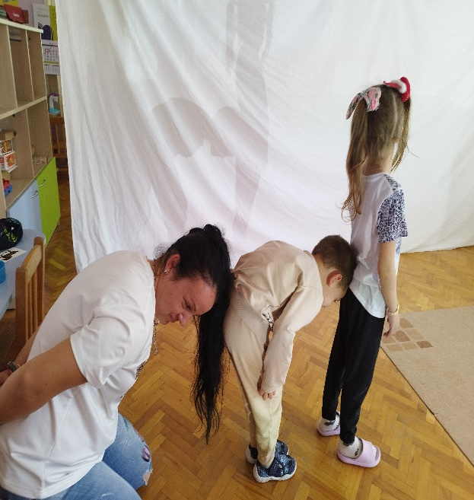


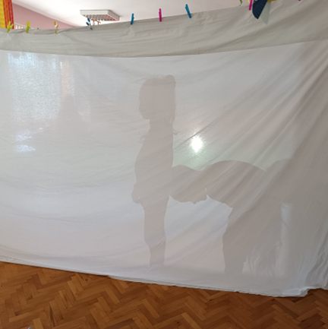

Миниатюри за театър на сенки

Последната задача на малчуганите е да подготвят и оформят театрална миниатюра. Сформират се екипи от 4-5-6 участници. Всеки от тях има задачата да създаде собствен мини-спектакъл (от 1 до 5 минути). За целта е необходима предварителна работа по вътрешното разпределение на задачите/ролите: например актьори, осветление (човекът, който изключва и включва осветлението при смяна на различните сцени), мениджър на театрален реквизит, музикален аранжор, помощник-режисьор и др. Всеки екип получава достатъчно време да развие своята театрална история (в една, две, три или повече сцени), да измисли сценария (включително чрез сториборд), да прецизира детайлите, да има репетиции пред проектора и накрая да представи продукцията си пред останалите. Децата могат да изберат да изпълнят добре позната приказка или да развият своя собствена история, в зависимост от предпочитанията и интересите си. След достатъчно репетиции (включително генерална репетиция), финалната версия на спектакъла ще бъде готова за представяне пред голямата група и/или външна публика.

Българската група избра да представи популярна българска приказка "Дядовата ръкавица". Това е приказка за деца в рими, написана от българския писател – Елин Пелин.
Историята разказва как дядо загубил ръкавицата си в гората. Там малка мишка играе на поляната, вижда ръкавицата и се скрива в нея. След това идват заекът, лисицата, вълкът и мечката и всички се настаняват в ръкавицата на дядото.
Дядото се връща да търси ръкавицата си и когато я намира, се радва на богат улов.

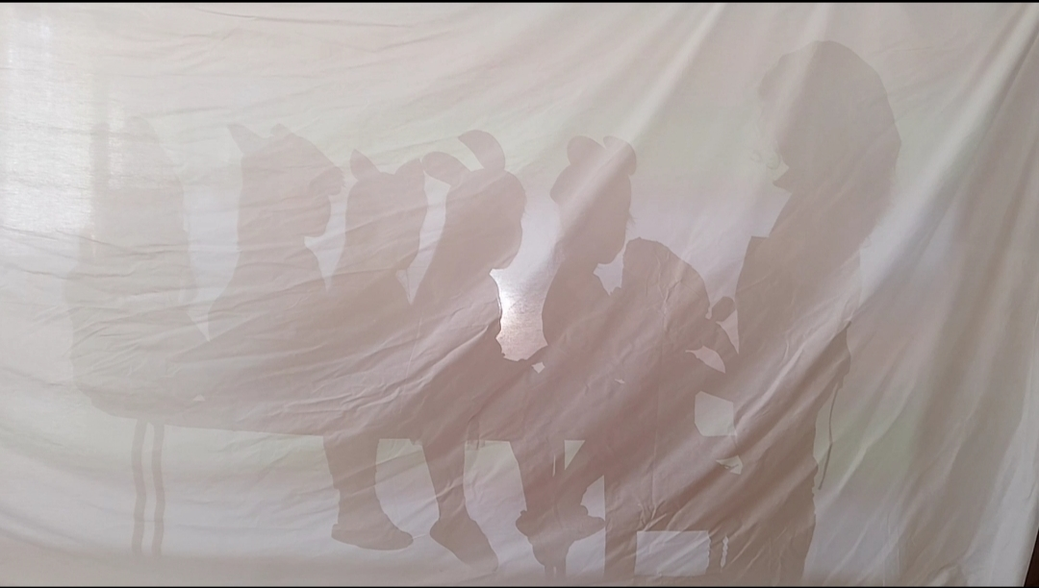

Другото нещо, което българската група избра да представи е "Танц на цветята". Цветята спят, Слънчо ги докосва и те се събуждат. Вятърът ги люлее, те се хващат и танцуват. Слънцето се скрива и цветята заспиват.

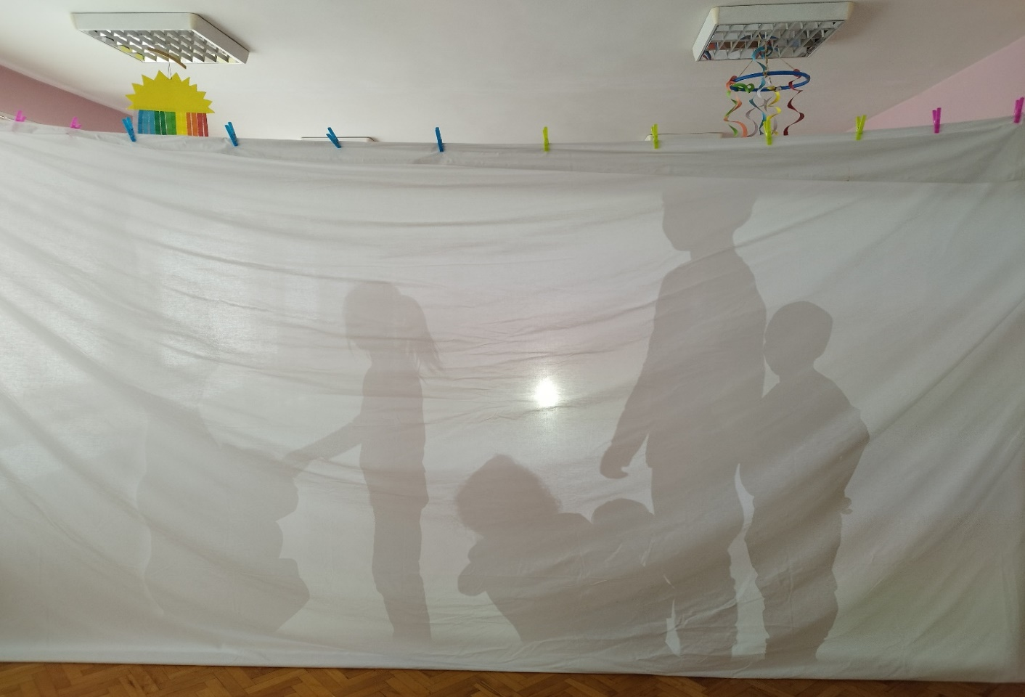

РУМЪНИЯ

Екипът от Румъния избра много обичана от децата история, чийто автор е Йон Крянга, известен румънски писател. Историята се нарича "Мечката, измамена от лисицата".
Гладна лисица седнала край пътя и мислела как да си набави храна. Миришейки на риба, тя вижда каруца, теглена от волове, идваща отдалеч, носеща й храната, която иска. Лукаво, тя се преструва на мъртва. Селянинът забелязва животното и вярвайки, че наистина е мъртво, го взема, за да направи кожено палто за жена си.
Веднага щом се качва в каруцата, лисицата започва да хвърля рибата на селянина на земята. След това, тя също скача от каруцата и събира храната си по пътя. Носи я в дупката си, където я изяжда. Мечката, заинтересувана от успеха на братовчедка си, я пита как и тя може да лови риба. Лисицата му се подиграва и го изпраща да забие опашката си в езерото в края на гората. Всичко казано и направено, мечката остава потопена в ледената вода цяла нощ. Неспособна да се справи със студа и болката, тя размахва опашка, хваната между леда. Осъзнавайки номера на лисицата, мечката тръгва да търси виновницата, за да я убие. Лисицата се крие в хралупата на дървото, като по този начин избягва гнева на мечката.
Децата се облякоха в кожата на животни (мечка, лисица, заек, таралеж, елен) и изиграха и ролята на стареца, който носеше риба у дома за храна. Учителите гледат историята заедно с децата в предучилищна възраст: Мечката, измамена от лисицата. Обясняват им в какво се състои постановката на театъра на сенките, избрат героите.

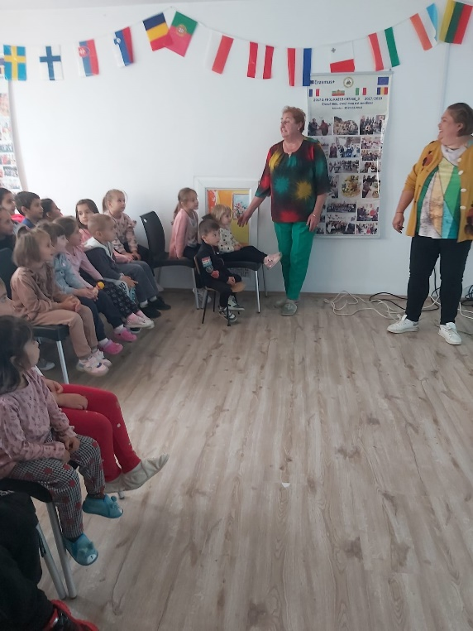
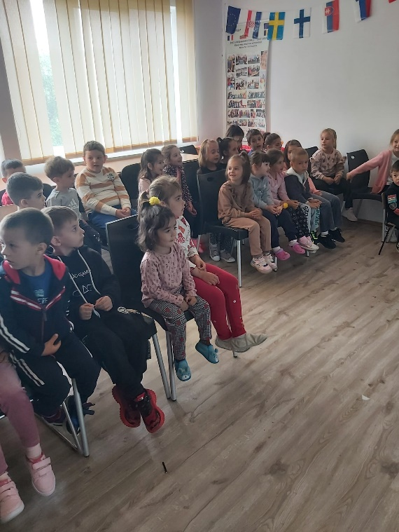

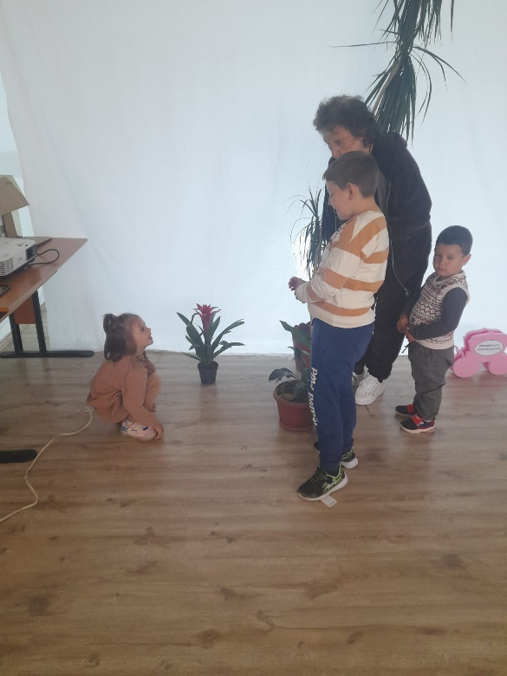
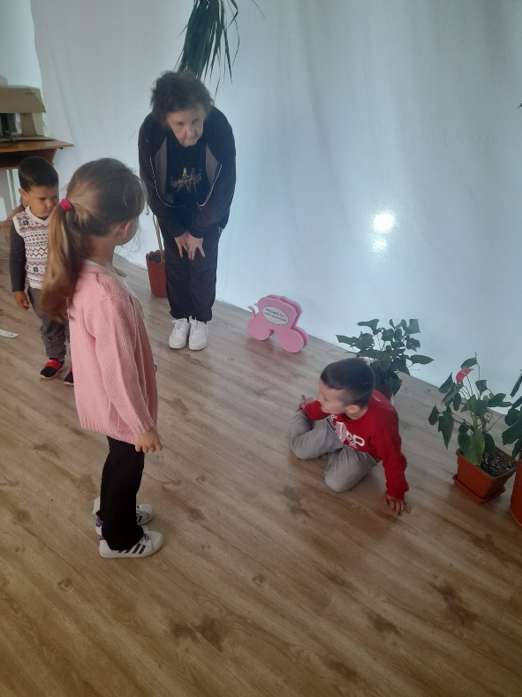

Ето гладната лисица, която търси храна, ден и нощ...
Както е известно, лисицата има много развито обоняние, но в същото време е и много хитра (тоест хитра, измамник, крадец...) Усещайки миризмата на риба, тя сяда по средата на пътя, преструвайки се на мъртва.
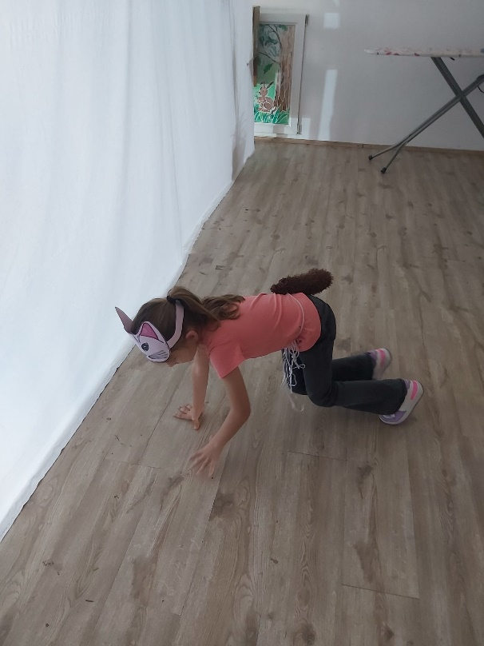
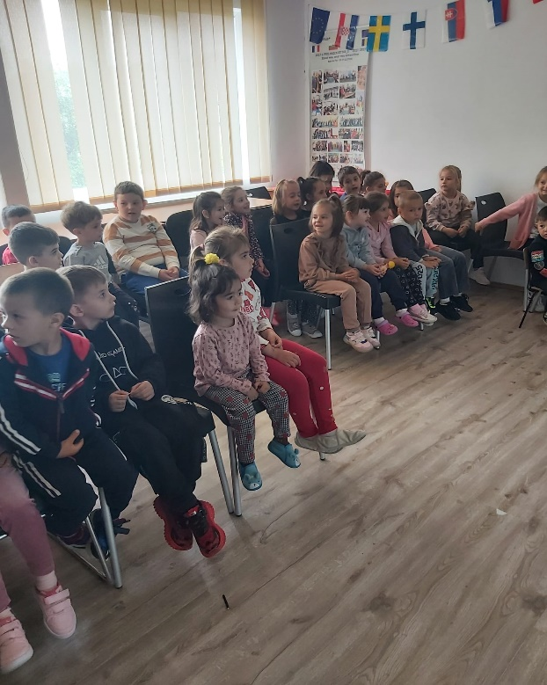

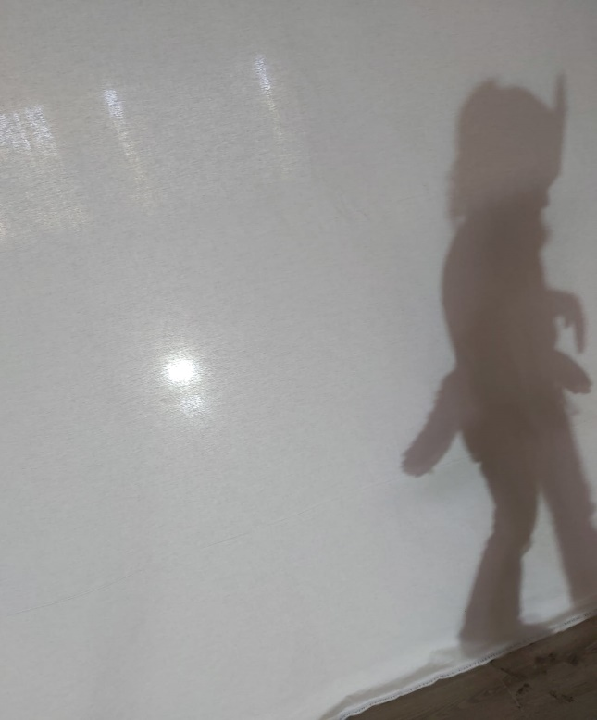
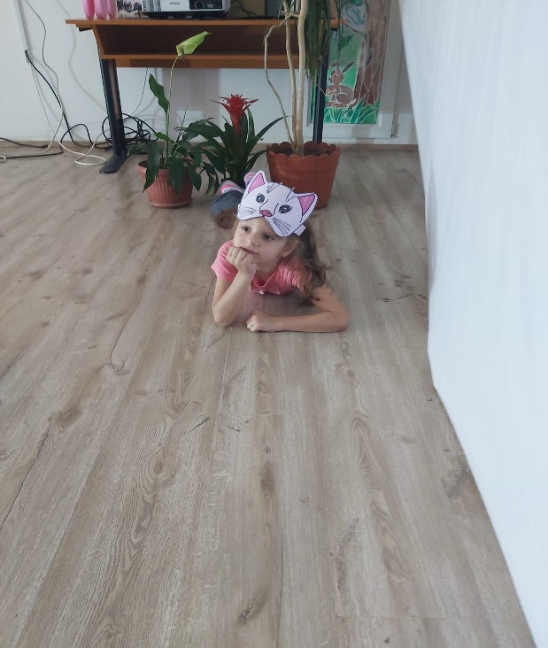

През това време селянин се приближава до лисицата с каруца, пълна с риба.
Колесницата е теглена от два вола. Старецът, вижда лисицата по средата на пътя, отива да види дали е мъртва. Той я бута, докосва я, но като вижда, че тя не помръдва, я хвърля в каруцата, над рибата, за да я закара вкъщи, за да направи палто от лисича кожа за жена си.
Лисицата веднага започва да хвърля рибата на пътя, след това също слиза и започва да я носи в бърлогата.
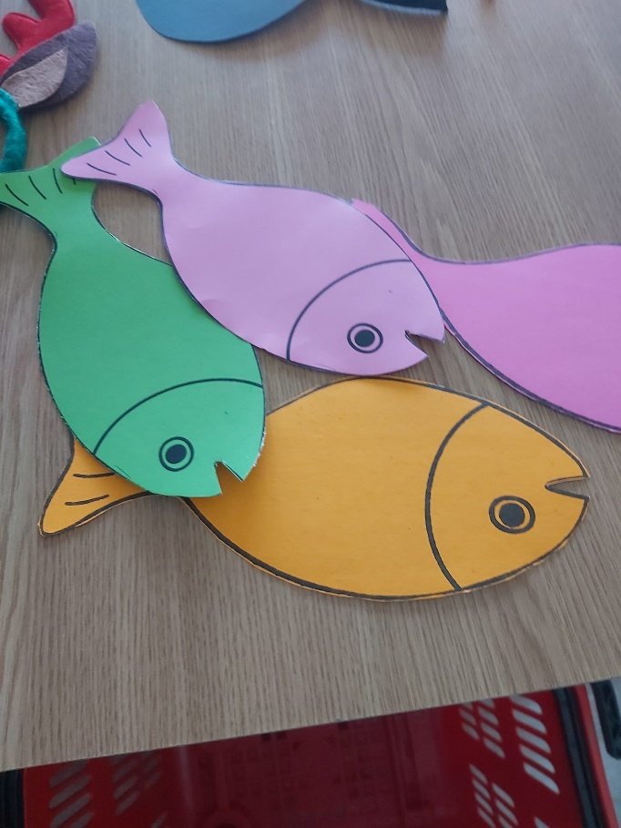
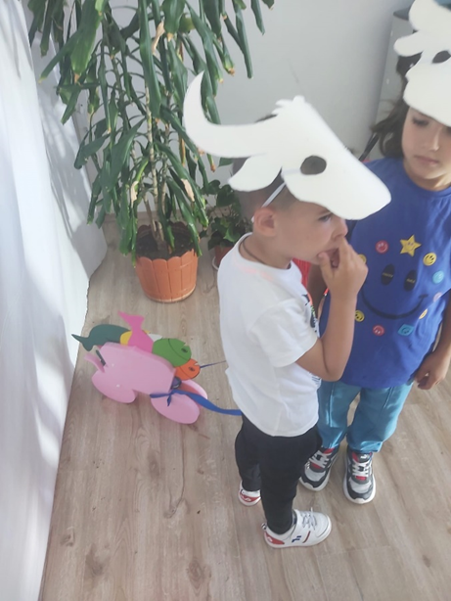

Тя започва да яде откраднатата риба с удоволствие. В този момент гладна Мечка се приближава до нея и я моли да и даде и малко риба, защото е много гладна. Но лисицата я изпраща да лови риба. Тя и казва да отиде в края на селото, в гората, където има езерце.
- Мечо, сложи опашката си в езерото и изчакай до разсъмване, ако искаш да хванеш много риба... Ще видиш, че ще хванеш повече риба от мен...
Мечката благодари на лисицата за съвета и се отправя към езерото.
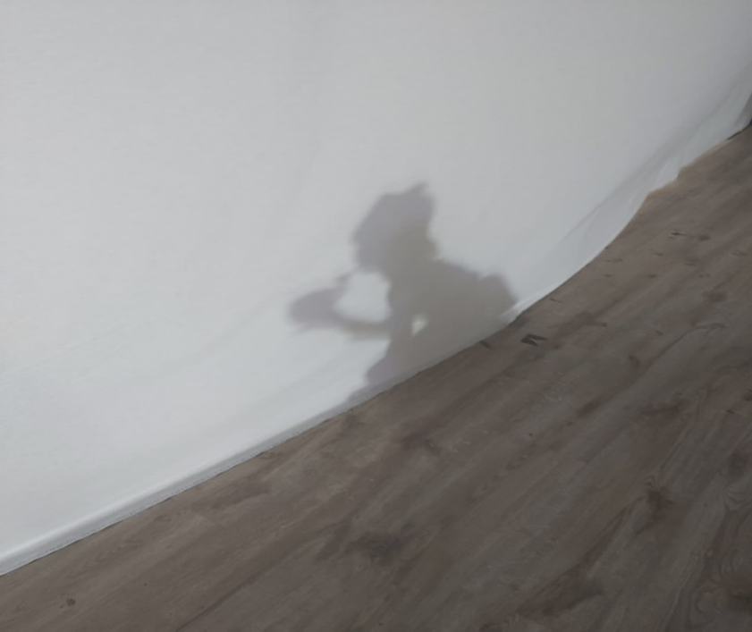

Тази вечер е много студено... Веднага щом пристига, Мечката пъха опашката си в езерото. Точно както я учи лисицата. Животните в гората (зайчето, еленът, катерицата, таралежът) са изненадани да видят мечката с опашка в езерото. Опитват се да и кажат, че лисицата иска да го измами... Мечката не ги слуша и остава с опашка в езерото до сутринта.
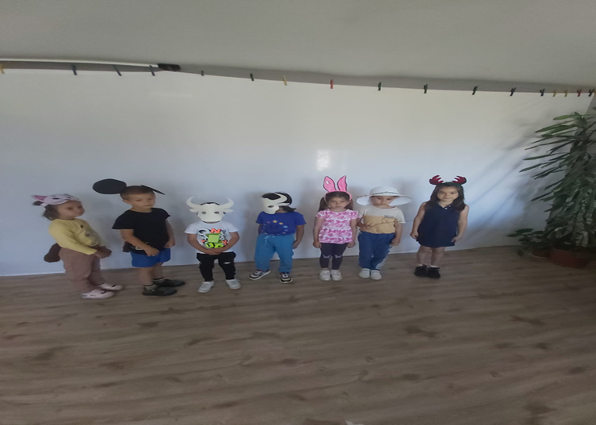

Като вижда, че вече не може да издържа студа, тя започна да вади опашката си от езерото, но водата е замръзнала и опашката на мечката се къса... Тя започва да крещи. Ядосана отива в бърлогата на лисицата, за да я накаже. Пристига там, намира лисицата, която го пита: Хей, Мечо, какво се случи с теб? Рибата ли ти изяде опашката?
Мечката взима пръчка и се опитва да извади лисицата от бърлогата, но не успява. Така мечката е измамена от лисицата.
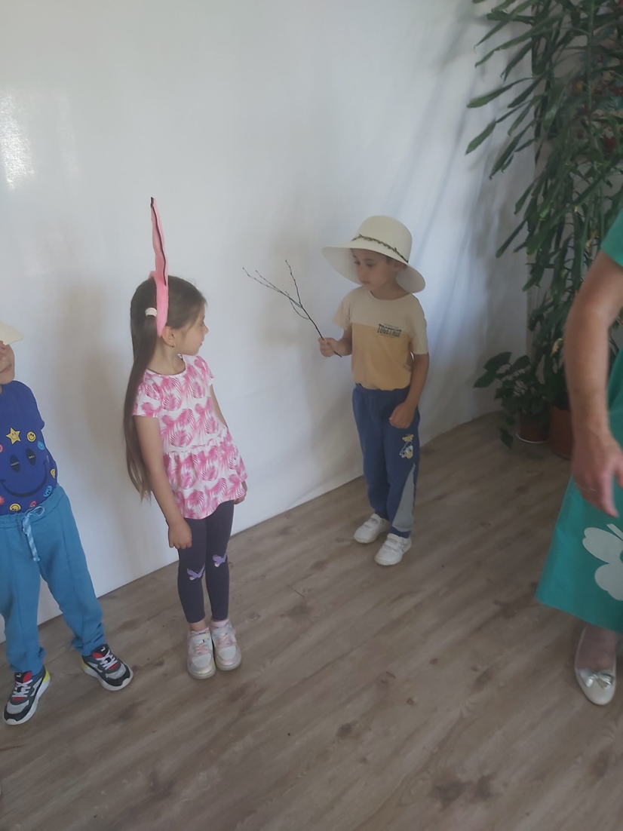

ТУРЦИЯ

Екипът от Турция избра да представи историята: "Сърдитата птица".
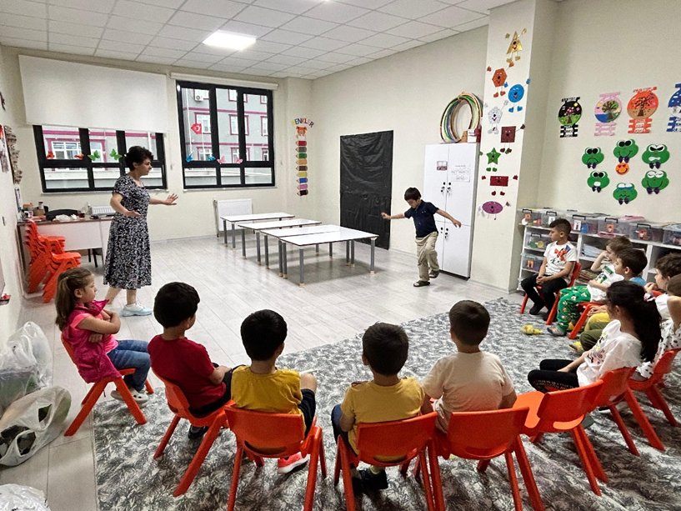

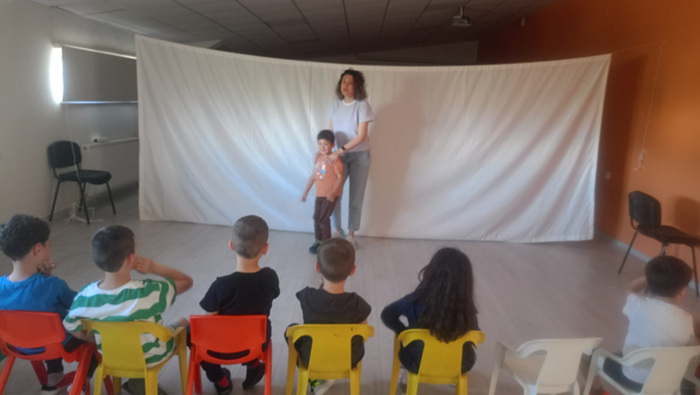

Става дума за птица с ярки крила, която седи сама на дърво и е много мърмореща. Тази птица иска да бъде сама на дървото.

Малка зелена птичка идва при нея и я удря и й казва да се махне оттам. Тази птица е папагал и казва, че иска да поговорят.
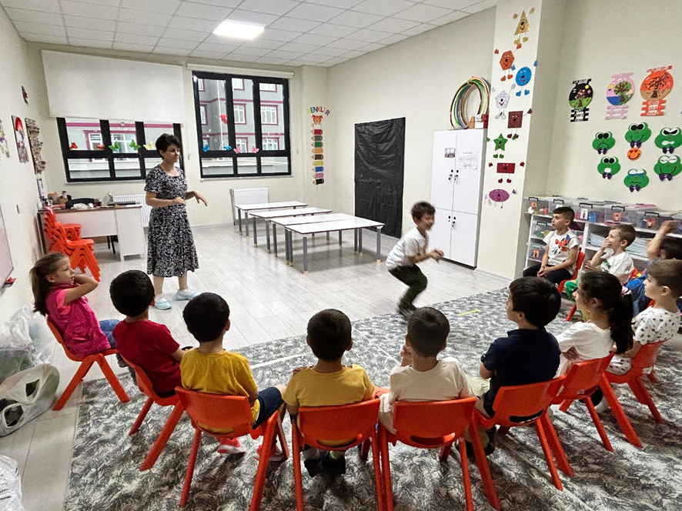

Птицата ядосано я изритва оттам, повтаряйки три пъти: „Иди си от тук, отиди си от тук, иди си от тук!“. Разбира се, тази птица се ядосва и си тръгва.
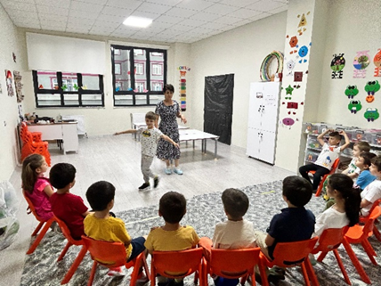
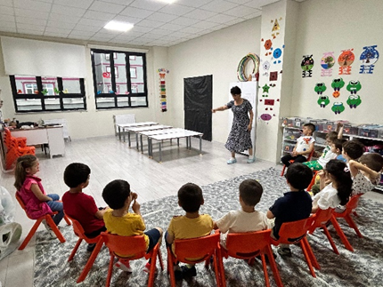

Тогава идва червена птица с голям клюн: „Здравей, казвам се Червена птица с голям клюн. На твоето дърво има красиви плодове... И аз бих искал да седна, да ядем заедно, да летим заедно...“
- Не искам, не искам, не искам, махай се оттук! Искам да бъда сама, не искам да живеем заедно, не разбираш ли?

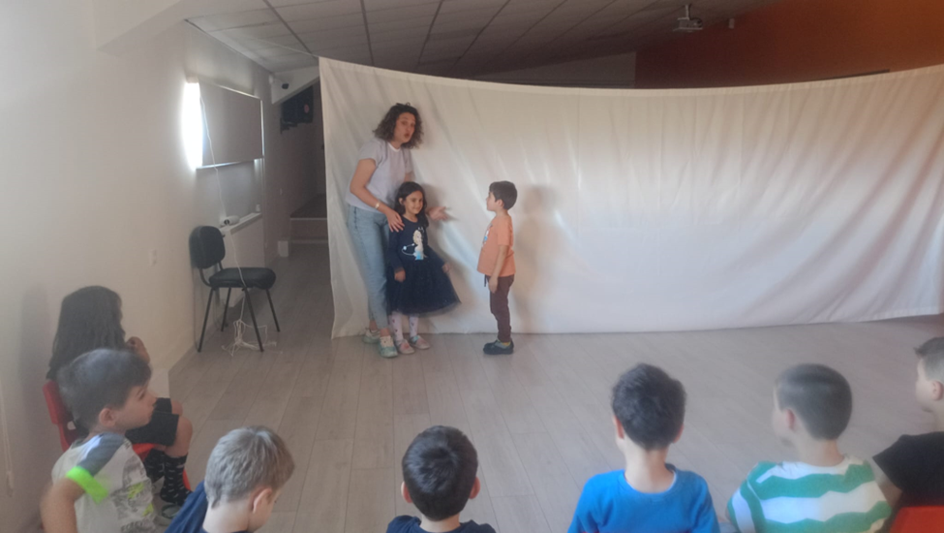

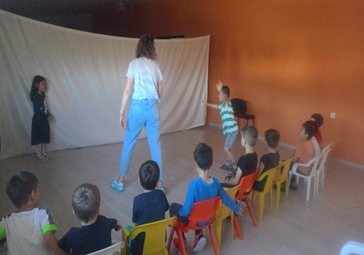
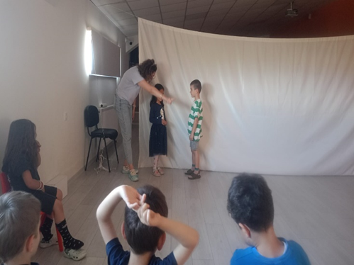

Тогава идва друга птица... "Здравей, аз съм много дружелюбна птица... Искаш ли да летиш с мен? Ще разперим криле и ще се издигнем в небето, ще се въртим във въздуха, ще размахваме криле свободно... ?“
Но птицата поклаща глава и казва: "Върви, върви, върви, върви. Не искам да летя с теб, не искам да летя с теб, не искам да бъда приятел с никого!“
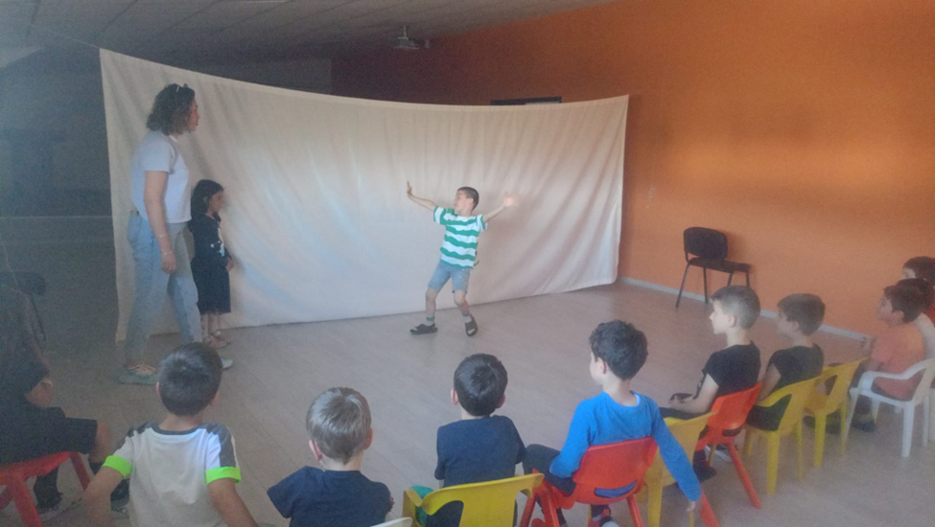

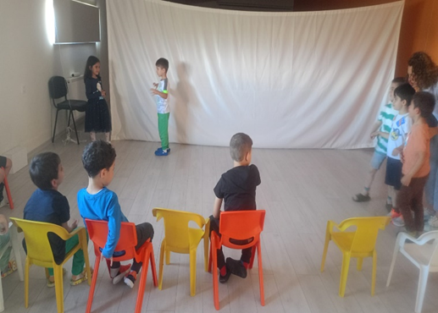
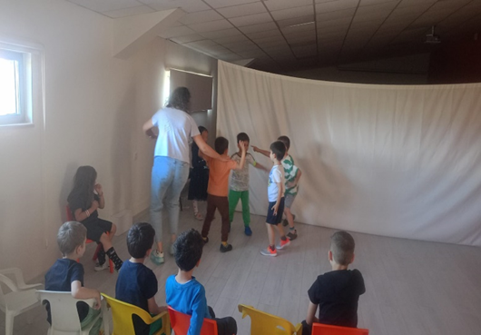

Тогава на върха на дървото се появява кафява птица. „Здравей, казвам се Кафява птица! Ще те изям на една глътка!“, казва на сивата птица и се опитва да я хване.
- Махай се оттук, махай се оттук, махай се оттук! - каза сивата птица.
Но кафявата птица няма намерение да напуска дървото...
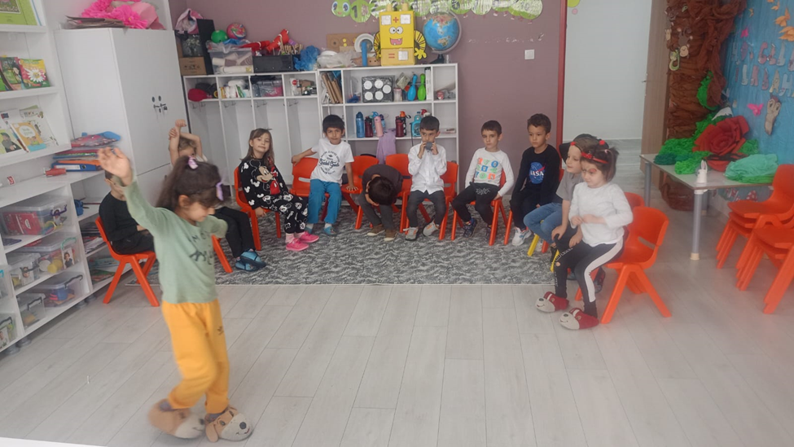

Уплашена, сивата птица вика всички птици, които я бяха посетили преди, моли за помощ, като им казва, че иска да лети с тях... че вече няма да бъде сърдита. Така те всички се наслаждават заедно на плавния полет през облаците.

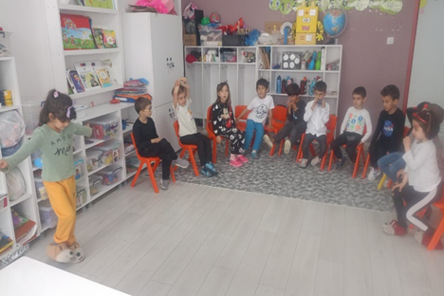
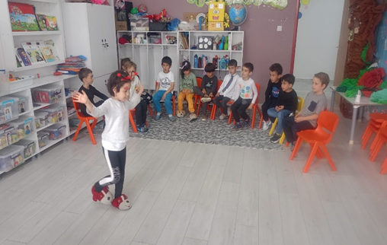

ДИАНА ВУТОВА - КООРДИНАТОР НА ПРОЕКТА

Вероника Адрианова Дичева, учител ДГ „Мир“ Мездра- България
Таня Валентинова Митева, учител ДГ „Мир“ Мездра - България
Надежда Иванова Петкова, учител ДГ „Мир“ Мездра - България
Иванка Горанова Митова, учител ДГ „Мир“ Мездра – България

Фондация „VVIF” БЪЛГАРИЯ - Станимир Кискинов
Даниела Иванова Кискинова - режисьор на кукли
Силвия Кушева Маринова – учител ДГ „Детелина“, Врачеш, София - България
Зорница Станчова Ташева – директор ДГ „Детелина, Врачеш, София – България

Дана Симона Турбачану - директор Л.Т. Бая де Фиер, Румъния
Мария Радеску - учител Г. П. П. Бая де Фиер, Румъния
Родика Кириак - учител Г. П. П. Бая де Фиер, Румъния
Мария Сидония Бабу Джитару - учител Г. П. П. Бая де Фиер, Румъния

Ебру Демирьорен Четин, учител Изник Илдже Мили Егитим Мудурлугу, Турция
Сибел Кючук, учител Изник Илдже Мили Егитим Мудурлугу, Турция
Саадет Терзиоглу, учител Изник Илдже Милли Егитим Мудурлугу, Турция
Есра Карадуман, учител Изник Илдже Мили Егитим Мудурлугу, Турция

Благодарим ти, Диана Вутова, за възможността да участваме в този прекрасен проект!
Благодарим Ви, "Еразъм+"!



